**3.4 Tipos e conjuntos de relacionamentos, papéis e restrições estruturais**

Na figura 3.8, existem diversos tipos de relacionamentos implícitos. Sempre que uma atributo de uma tipo de entidade se refere a outro tipo de entidade, existe algum relacionamento. No modelo ER essas referencias não devem ser representadas como atributos, mas como relacionamentos.

3.4.1 Tipos,conjuntos e instâncias de relacionamento

Uma **tipo de relacionamento**  R entre n tipos de entidades E1,E2,E3,E4…EN define uma conjunto de associações, ou uma **conjunto de relacionamento**, entre as entidades.

Nos diagramas ER, os tipos de relacionamento são exibidos como caixas em forma de losango que são conectados por linhas retas às caixas retangulares que representam o tipo de entidade participantes, o nome do relacionamento é exibido na caixa em forma de losangi.

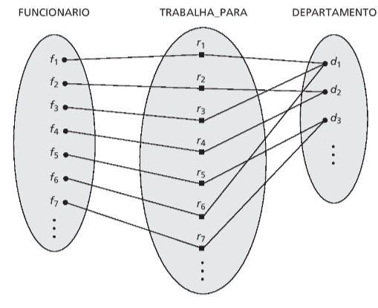

3.4.2 Grau de relacionamento, nomes de papéis e relacionamentos recursivos(auto relacionamento)

Grau de uma tipo de relacionamento: É o numero dos tipos de entidades participantes, logo o relacionamento TRABALHA_PARA tem grau 2. Uma tipo de relacionamento de grau dois é chamado de **binario** e uma tipo de grau 3 é chamada **ternário**.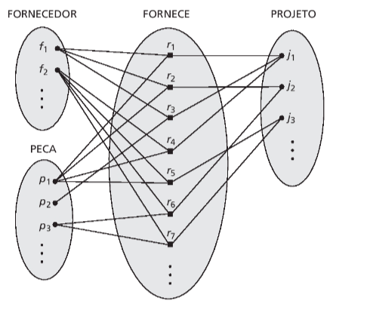

Esse tipo de relacionamento é uma ternário, pois associa três tipos de entidades, FORNECEDOR,PEÇA e PROJETO.

Relacionamentos como atributos: As vezes é útil pensar em uma tipo de relacionamento binário em termo de atributos.

Exemplo: Uma atributo chamado Departamento do tipo de entidade FUNCIONARIO, em que o valor do Departamento, para cada entidade FUNCIONARIO é a entidade DEPARTAMENTO para a qual esse funcionário trabalha. Logo o conjunto de valores para esse atributo Departamento é o conjunto de todas as entidades DEPARTAMENTO em que está o conjunto de entidades DEPARTAMENTO.

Nomes de papéis e relacionamentos recursivo: Cada tipo de entidade que participa de uma relacionamento desempenha nele uma papel em particular. O **nome do papel** significa o papel que uma entidade participante do tipo entidae desempenha em cada instancia do relacionamento, e ajuda a explicar o que o relacionamento significa.

Esses nomes não são tecnicamente necessários nos tipos de relacionamento em que todos os tipos de entidade participantes são distintos, pois o nome de cada tipo de entidade participante pode ser usado como o nome do papale.

Em algumas ocasiões, o mesmo tipo de entidade participa mais de uma vez em uma tipo de relacionamento em papéis diferentes. Nesses casos o nome do papel torna-se essencial para distinguir o significado do papel que cada entidade participante desempenha. Esses tipos de relacionamento são chamados de **relacionamentos recursivos**.

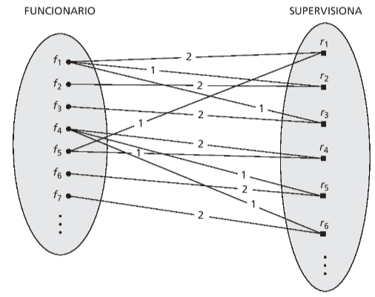

3.4.3 Restrições sobre tipos de relacionamentos binários

Os tipo de relacionamentos costumam ter certas restrições que limitam as combinações de entidades que podem participar no conjunto de relacionamentos correspondentes. Essa restrições são determinadas na situação do minimundo que os relacionamentos representam.

Razões de cardinalidade para relacionamentos binários: Essa razão especifica o número máximo de instâncias de relacionamento que uma entidade pode participar. No relacionamento binário TRABLHA_PARA,DEPARTAMENTO:FUNCIONARIO tem razão de cardinalidade 1:N, que siginifica que cada departamento pode estar relacionado a qualquer número de funcionários, mas uma funcionário só pode estar relacionado a uma departamento.

As razões de cardinalidade para relacionamentos bináriossão representadas nos diagramas ER exibindo 1,M e N nos losangos.

Restrições de participação e dependências de existência: A restrição de participação especifica se a existência de uma entidade depende de ela estar relacionada a uma outra entidade por meio do tipo de relacionamento. Essa restrição especifica o número mínimo de instâncias de relacionamento em que cada entidade pode participar, e as vezes é chamada de **restrição de cardinalidade mínima**.

Restrições de participação total: Cada entidade no conjunto total de entidades de funcionário deve estar relacionada a uma entidade de departamento por meio de TRABALHA_PARA. Também conhecida como **dependência de existência**.

Restrições de participação parcial: A participação de FUNCIONARIO no tipo de relacionamento GERENCIA é parcial, significando que uma parte do conjunto de entidades de funcionário está relacionada a alguma entidadede departamento por meio de GERENCIA, mas não necessariamente todas.

Essas razões são referidas como **restrições estruturais** de uma tipo de relacionamento.

No diagrama ER a participação total é exibida como uma linha dupla que conecta o tipo de entidade participante ao relacionamento, enquanto a participação parcial é representado por uma linha simples.

3.4.4 Atributos do tipos de relacionamento

Os tipos de derelacionamento também podem ter atributos, semelhantes àqueles dos tipos de entidade. Por exemplo, para registrar o número de horas por semana que uma funcionário trabalha em uma determinado projeto, podemos incluir uma atributo Horas, para o tipo de relacionamento TRABALHA_EM.

Os atributo dos tipos de relacionamento 1:1 ou 1:N podem ser migrados para uma dos tipos de entidade participantes.Por exemplo, o atributo Data_inicio para o relacionamento GERENCIA pode ser uma atributo de FUNCIONARIO ou de DEPARTAMENTO, embora conceitualmente ele pertença a GERENCIA, isso porque gerencia é uma relacionamento 1:1 de modo que cada entidade de departamento ou funcionário participa de no máximo uma instância de relacionamento.

3.5 Tipos de entidade fraca

Tipos de entidade que não possuem atributos-chave próprios são chamados **tipos de entidade fraca.** Ao contrário, os **tipos de entidades regulares** que possuem uma atributo-chave, são chamados de **tipos de entidades fortes**. As entidades pertencentes a uma tipo de entidade fraca são identificados por estarem relacionados a entidades específicas de outro tipo e, combinação com uma de seus valores de atributo. Chamamos esse outro tipo de entidade de **tipo de entidade de identificação ou proprietário**, e chamamos o tipo de relacionamento que relaciona uma tipo de entidade fraca a seu proprietário de **relacionamento de identificação** do tipo de entidade fraca. Uma tipo de entidade fraca sempre tem uma restrição de participação total, com relação a seu relacionamento de identificação, visto que a entidade fraca não pode ser identificada sem uma entidade proprietária.

Uma tipo de entidade fraca, geralmente tem uma **chave parcial** que é o atributo que pode identificar exclusivamente as entidades fracas que estão relacionadas à mesma entidade proprietária.

Em diagrama ER, tanto uma tipo de entidade fraco quanto o seu relacionamento de identificação são distinguidos ao delimitar suas caixas e losangos com linhas duplas. O atributo de chave parcial é sublinhado com uma linha tracejada/pontilhada.

**3.7 Diagramas ER, conveções de nomes e questões de projeto**

3.7.1 Resumo de notação para diagramas ER

Nos diagramsa ER a enfase está em representar os esquemas em vez das instâncias, isso é mais útil no projeto por que uma esquema de banco de dados muda raramente, enquanto o conteúdo dos conjuntos de entidades muda com frequência. Além disso o esquema é obviamente mais fácil de exibir, pois é muito menor.

**Revisando a notação completa do diagrama ER:**

-Tipo de entidades fortes são mostradas em caixas retangulares.

-Tipo de relacionamento são mostrados em caixas em forma de losango, conectados aos tipos de entidade participantes com linhas retas

-Os atributos são mostrados ovais e cada cada atributo é conectado por uma linha reta a

seu tipo de entidade ou tipo de relacionamento.

-Os atributos componentes de uma atributo composto são conectados à oval que representa o atributo composto.

-Atributos multivalorados aparecem em ovais duplas

-Atributos chave têm seus nomes sublinhados.

-Atriutos derivados aparecem em ovais tracejadas

-Tipos de entidade fraca são distinguidos ao seem colocados em retângulos duplos e terem seu relacionamento de identificação colocado em losangos duplos.

-A chave parcial do tipo de entidade fraca é sublinhada com uma linha tracejada

-A razão de cardinalidade de cada tipo de relacionamento binario é especificada pela conexão de 1,M ou N em cada aresta participante.

-A restrição de participação é especificada por uma linha simples para parcial e por linha dupla para total

3.7.2 Nomeação apropriada de construções de esquema

Ao projetar uma esquema de banco de dados, a escolha de nomes para tipos de entidades, atributos, tipos de relacionamento, papéis nem sempre é simples. É preciso escolher nomes que transmitam o tanto quanto possível os significados associados às diferentes construções no esquema. Escolhe-se ultilizar nomes no singular para os tipo de **entidade** em vez de nomes no plural. Os nomes do tipo de entidade e tipo de relacionamento são escritos em letras maiúsculas, os nomes de atributo tem apenas a primeira letra maiúscula e os nomes do papel são escritos em letras minúsculas.

Os substantivos tendem a gerar nomes de tipo de entidade e os verbos a indicar nomes de tipo de relacionamento.Os nomes de atributos surgem de substantivos também.

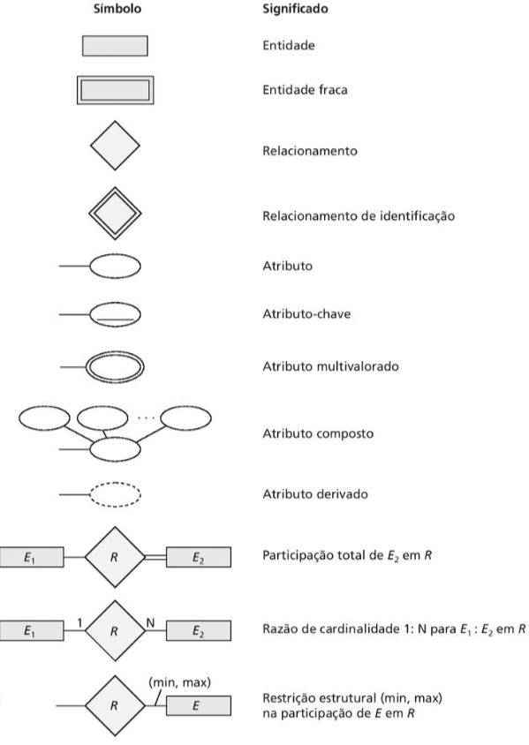

A escolha de nomes de relacionamento binário deve ser feita, pensando em tornar o diagrama legível da ESQUERDA para DIREITA e DE CIMA para BAIXO.

3.7.3 Escolhas de projeto para o projeto conceitual ER

Qual construção deve ser escolhida em situações específicas. Em geral o processo de projeto de esquema deve ser considerado uma processo de refinamento iterativo, no qual uma projeto inicial é criado e depois refinado iterativamente até que o mais adequado seja alcançado. Alguns do refinamentos frequentemente utilizados incluem o seguinte:

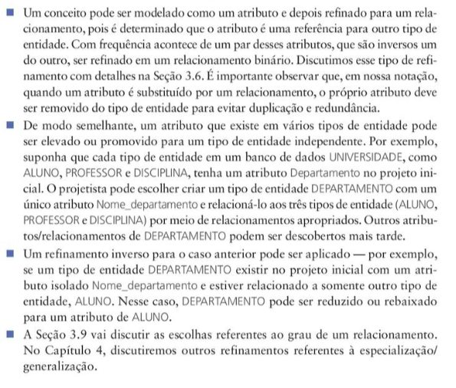

**3.8 Exemplo de outra notação: diagramas de classes UML**

A metodologia UML está sendo ultilizada no projeto de software e tem muitos tipos de diagramas para diversas finalidades do projeto de software. Nos diagramas de classes UML uma **classe** é exibida como uma caixa que inclui três seções: a seção superior mostra o **nome da classe**, a seção do meio inclue os **atributos** e a ultima seção inclui as **operações** que podem ser aplicadas aos objetos individuais da classe. As operações não são especificadas em diagramas ER. O projetista pode especificar o **domínio** de uma atributo, se desejar, colocando uma sinal de dois-pontos, seguido pelo nome ou descrição do domínio. Uma atributo composto é modelado como uma domínio estruturado. Os tipos de relacionamentos são chamados de associações em terminologia UML e as instâncias de relacionamentos são chamados de **ligações**. Uma associação binária é representada por uma linha que conecta as classes participantes. Uma atributo de relacionamento, chamado **atributo de ligação** é colocado em uma caixa que está conectada a linha da associação por uma linha tracejada.A notação (min,max) descrita é usada para especificar restrições de relacionamento que são chamadas **multiplicidades** em terminologia UML, e são especificadas na forma min…max*.

-Relacionamento recursivo é chamado de **associação reflexiva,** em UML, e os nomes de papel como as multiplicidades são colocados nos cantos opostos de uma associação quando comparados com o posicionamento dos nomes de papel.

Em UML existem dois tipos de relacionamento: associação e agregação.

Agregação: Representa uma relacionamento entre uma objeto inteiro e suas partes componentes, e possui uma notação diagramática distinta.

Associações/Agregações unidirecional: A linha que conecta as classes é exibida com uma seta, para indicar que é necessária apenas uma direção para acessar objetos relacionados.

bidirecional: Caso nenhuma seta for exibida é bidirecional.

Instâncias de relacionamentos ordenadas: Pode-se especificar que os objeots do funcionário relacionados a cada departamento por meio da associação TRABALHA_PARA devem ser ordenados por seu valor de atributo Data_inicio. Os nomes de associação são opcionais em UML e os atributos do relacionamento são exibidos em uma caixa conectada com uma linha tracejada à linha que representa a associação/agregação.

Entidades fracas podem ser modeladas usando a construção chamada de associação qualificada(ou agregação) em UML. Podendo representar tanto o relacionamento de identificação quanto a chave parcial, que é colocada em uma caixa ligada à classe proprietária. Que é ilustrado pela classe DEPENDENTE e sua agregação qualificada a FUNCIONARIO. A chave parcial Nome_dependente é chamada de discriminador em terminologia UML, pois seu valor distingue os objetos associados ao mesmo FUNCIONARIO.

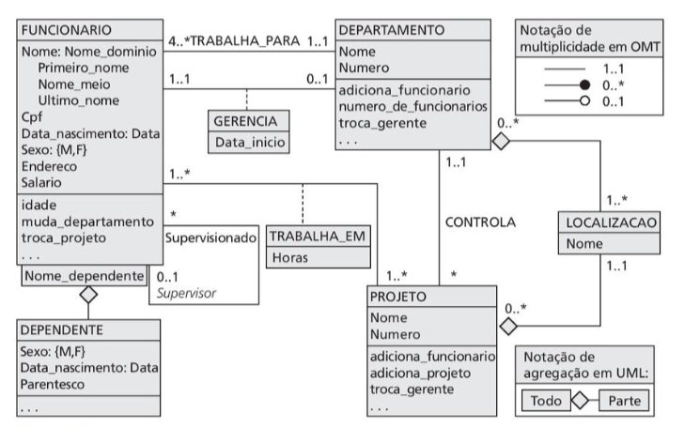

**3.9 Tipos de relacionamento de grau maior que dois**

Diferenças entre os relacionamentos binários e de grau maior.

3.9.1 Escolhendo entre relacionamentos binário e ternário(ou de grau maior)

A notação de diagrama ER para uma tipo de relacionamento ternário aparece na figura 3.17a) que mostra o esquema para o tipo de relacionamento FORNECE. O conjunto de relacionamentos FORNECE é uma conjunto de instâncias de relacionamentos (f,i,p) em que f é uma FORNECEDOR que autlamente está abastecendo uma PROJETO i, com uma PEÇA p. Em geral, uma tipo de relacionamento R de grau n terá n arestas em uma diagrama ER, uma conectando R a cada tipo de entidade participante

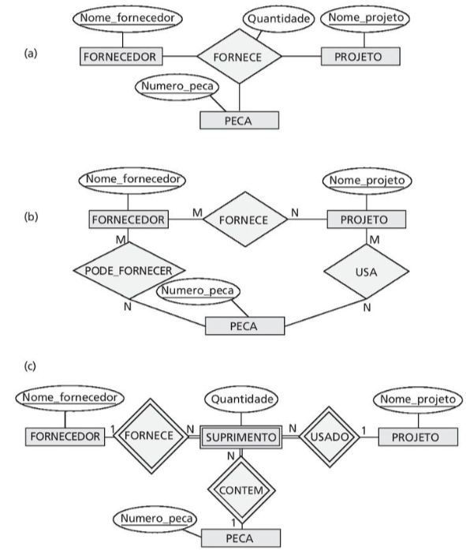

A figura 3.17b) mostra uma diagrama ER para os três tipos de relacionamento binário, PODE_FORNECER, USA e FORNECE. Em geral, uma tipo de relacionamento ternário representa informações diferentes dos três tipos de relacionamento binário.

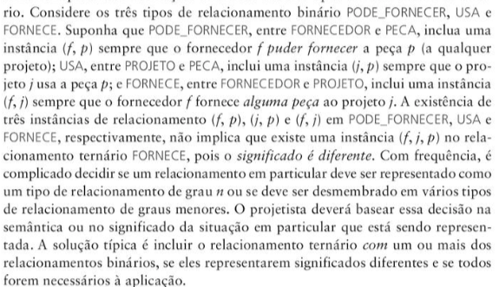

Uma relacionamento ternário deve ser representado como uma tipo de entidade fraca, sem chave parcial e com três relacionamentos de identificação. Os três tipos de entidade participantes FORNECEDOR, PEÇA e PROJETO são, juntos os tipos de entidade proprietária. Logo uma entidade no tipo de entidade fraca SUPRIMENTO é identificada pela combinação de suas três entidades proprietárias FORNECEDOR, PECA e PROJETO.

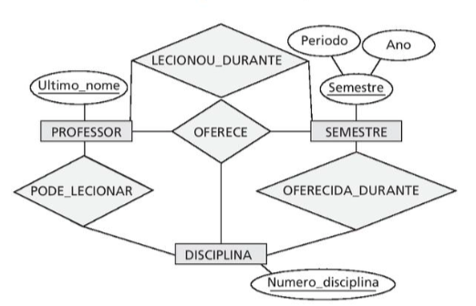

Outro exemplo pode ser visto na figura acima, o tipo de relacionamento ternário OFERECE representa informações sobre professores que oferecem cursos durante determinados semestres, logo inclui uma institancia de relacionamento (p,s,d) sempre que o PROFESSOR p oferece a DISCIPLINA d durante o SEMESTRE s.

Mesmo que relacionamento binários não possam substituir relacionamentos ternários, eles podem realizar isto sob certas restrições adicionais.

3.9.2 Restrições sobre relacionamentos ternários, ou de grau mais alto

Existem duas notações para especificar restrições estruturais sobre relacionamentos n-ários, e elas especificam restrições diferentes. Logo, ambbas devem ser usadas se é importante determinar totalmente as restrições estruturais sobre uma relacionamento ternário.

Primeira notação: Baseada na notação de razão de cardinalidade dos relacionamentos binários. Nesse caso, 1, M ou N é especificado em cada arco de participação.

A segunda notação é baseada na notação (min,max) para relacionamento binários. Uma (min,max) em uma participação especifica que cada entidade está relacionada a pelo menos min e no máximo max instâncias de relacionamento no conjunto de relacionamentos.

3.10 Exemplo de banco de dados UNIVERSIDADE

3.10 Exemplo de banco de dados UNIVERSIDADE

